.
پرده اول
اولين بار بود كه خانم معلّم مي‌خواست ديكته بگويد و ما هنوز درست نمي‌دانستيم ديكته چيست؛ گويا بايد بدون سرمشق خانم معلم يا كتاب، چيزهايي را كه يادگرفته بوديم، داخل دفتري به نام ديكته مي‌نوشتيم.
سال‌هاي دهه شصت مدرسه‌ها بيشتر دو نوبتي بود و نيمكت‌ها سه‌نفري و تقريباً چهل نفر توي هركلاس مدرسه. خانم معلم به يكباره گفت: "نفرهاي وسط بِرن زير ميز!" و بعد پسرك ريزه ميزه‌‌اي كه وسط نيمكت جلويي نشسته بود راهنمايي كرد تا بفهمد چطور بايد زير ميز جابگيرد؛ پسرك بايد در ميان نيمكت روي زمين مي‌نشست و بر روي زانوانش بلند مي‌شد تا بتواند داخل دفترش كه بين نشيمنگاه دونفر كناريش قرار گرفته بود ديكته بنويسد ـ پشت به تخته و رو به انتهاي كلاس. وضع مطلوبي نبود، شايد بقيه‌ي بچه‌ها هم مثل من علّت اين كار را نمي‌فهميدند. هرچند چون و چرا روي دستور معلّم به ذهن پسربچه كلاس اولي هم متبادر نمي‌شود.
همه‌ي نفرات وسط كه پايين رفتند، دستورالعمل بعدي صادر شد: "هر ميزي يك كيف بذارن بين خودشون!" كيف‌ها مثل حالا كوله‌اي و شل‌و ول نبود، بيشترشان شقّ و رق بود و به عنوان ديوار حائل بين دو نفر كناري هر نيمكت قابل استفاده بود.
ديكته شروع شد، نوشتيم، دفترها جمع شد و تا آخر زنگ همه‌ي ما اولين نمره‌ي محصّلي خود را گرفتيم. روزهاي بعد يادگرفته‌ بوديم براي زنگ ديكته چطور آماده شويم، حتي براي رعايت عدالت، زير ميز رفتن را نوبتي كرده بوديم. همه به اتفاق قبول كرده بوديم كه در ذهن خانم معلم به كار زشتي به نام "تقلّب" متهم باشيم، كار زشتي كه اگر زير نيمكت نرويم و كيف بينمان نباشد و خانم معلم با قدم‌زدن در كلاس دائم ما را نپايد، حريصانه مرتكب آن مي‌شويم.
سال‌ها از آن زنگ ديكته مي‌گذرد، زنگي كه خانم معلّم تقلّب را ديكته گفت!
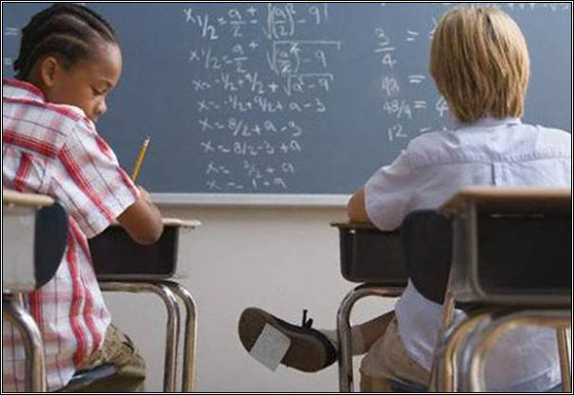
پرده دوم
استرس لعنتي دست از سرم بر نمي‌داره. هر وقت يادش مي‌افتم عرق سرد پيشانيم رو خيس مي‌كنه. يكي نبود بهش بگه: "نامرد! حالا چرا بد و بيراه مي‌گي و هوار مي‌زني؟ مگه دزد گرفتي؟" از همه بدتر اون يك ساعتي بود كه مجبور بودم نگاه سنگين هرچي معلّم و دانش‌آموز كه از جلوي دفتر ناظم رد مي‌شد رو تحمل كنم. بي‌وجدان‌ها انگار خودشون هيچ غلطي تو عمرشون نكرده بودن. يك جوري به آدم خيره مي‌شدن، انگار ... لااله الا الله.
بي‌خيال! الان بايد به خودم مسلط باشم و برنامه فردا رو درست بريزم، وگرنه فكر نكنم اين تو بميري از اون تو بميري‌هاي پارسال باشه. اگه اون عزرائيل سر جلسه مچم رو بگيره، با اون اوضاع پارسال اخراجي رو شاخشه... مرديكه پدركشتگي داره با آدم...
يكي نيست بگه آخه لامصّب تو اگه مشكلات منو داشتي سر به بيابون ميذاشتي تقلّب كه سهله، نمي‌فهمي ديگه، نمي‌فهمي. اگه بنا به حق و ناحقّه، ما انقدر از اين روزگار و از اين مملكت و از اين ننه بابا و از خود شما معلم جماعت كشيديم كه با شونصدتا تقلب هم حسابمون صاف نميشه. بعدم كيه كه تونسته و نكرده؟ انقدر بدم مياد از اين بي‌عرضه‌ها كه پخمگي‌شون رو با بچه مثبت‌بازي توجيه مي‌كنن. همين سنابادي موش مرده، مگه وقتي محتشمِ فيزيك ژست جوونمردي برداشت و گفت امتحان من مراقب نداره مثل گولّه از رو جزوه كپ نمي‌زد؟! مارمولك آب نمي‌بينه مثبت بازي در مي‌آره...
خدااااااااااا... فردا رو يار من باش! نوكرتم...
پرده سوم
اون سري كه برگه‌ام رو سفيد دادم فكر مي‌كردم تا امتحان ترم، يك كاريش مي‌كنم. كابووس شده ديگه برام. بابا چيت كمتر از اين پژمانه؟ هر وقت ما رفتيم نت آقا اونجا بود، هر وقت زنگ بهش مي‌زني اشغاله، هر وقت گشت و گذاره آقا نفر اوّله. زنگ‌هاي خالي هم كه دائم پا به توپ تو حياطه. نمي‌دونم كِي رياضي مي‌خونه كه نمره مي‌آره؟
اصلاً مي‌دوني چيه؟ هركسي را بهر كاري ساختند؛ بابا تو براي رياضي فهميدن ساخته نشدي پسر!
... خَر نشو! بايد يك كاريش بكني. مي‌خواي دوباره سفيد بدي بياي بيرون يا گواهي پزشكي جور كني يا چي؟ بالاخره كه بايد امتحان ترم رو بدي.
كاش! كاش انقدر بي‌وجدان بودم كه چهارتا سؤال رو بتونم كپ بزنم... فكرشم كه مي‌كنم مو به تنم راست مي‌شه... اما...
خدا! خداااا! خداااااااااا! من مفت اين مدرسه‌رو به دست نياوردم (خبريم توش نيست) كاري ندارم، اما هرچي هست مسعود خاله مينا و نسترن دايي محسن، كلي فكر مي‌كنن ما براي خودمون كسي هستيم. واي خداااااا!
...اصلاً هرچه بادا باد. نبايد ديگران فكر كنن كه من تو رياضي كودنم. بايد براي اين امتحان يك فكر اساسي كنم.

